MODELO PADRÃO DE ENTREGA DE ATIVIDADES
Etapa | Esboço | Atividade | 10
Encontro | 10 | Curso | ADS / ULBRA
Aluno | Vinicius Casagrande | Professor(a) | Caroline Pacheco da Rosa
Projeto | Recomendação de treinos personalizados em academia

Artefato verificável
Repositório (GitHub): https://github.com/Vinicasagrande87/fundamentos_ia
Notebook desta etapa: atividade10_academia.ipynb (11 seções, executado do início ao fim no Google Colab antes do envio, com a figura da matriz de confusão visível).
Slides preliminares da AP2: entregas/AP2_Preliminar_ViniciusCasagrande.pptx (primeira versão, a ser completada até o Encontro 11).
README.md atualizado: seção "10. Atividade 10 — Avaliação do modelo (esboço)".

1. Contexto
Na Atividade 9 foi treinado o primeiro modelo (DecisionTreeClassifier, max_depth=5) e comparado com o baseline. Esta atividade aprofunda a avaliação desse mesmo modelo: métricas por classe, matriz de confusão visual, significado dos erros no domínio do projeto, escolha justificada da métrica principal, teste de overfitting e verificação adicional de resultado bom demais (duplicatas de perfil e ordem cronológica).

2. Métricas de classificação (conjunto de teste)
Como o problema tem 4 classes com tamanhos parecidos, reportamos classification_report com precisão, recall e F1 por classe, além das médias macro e weighted.
precision recall f1-score support
Treino A 0.79 1.00 0.88 15
Treino B 0.91 0.91 0.91 11
Treino C 0.94 0.94 0.94 16
Treino D 1.00 0.78 0.88 18
accuracy 0.90 60
macro avg 0.91 0.91 0.90 60
weighted avg 0.91 0.90 0.90 60

3. Matriz de confusão (figura)
Linhas = classe real, colunas = classe prevista.
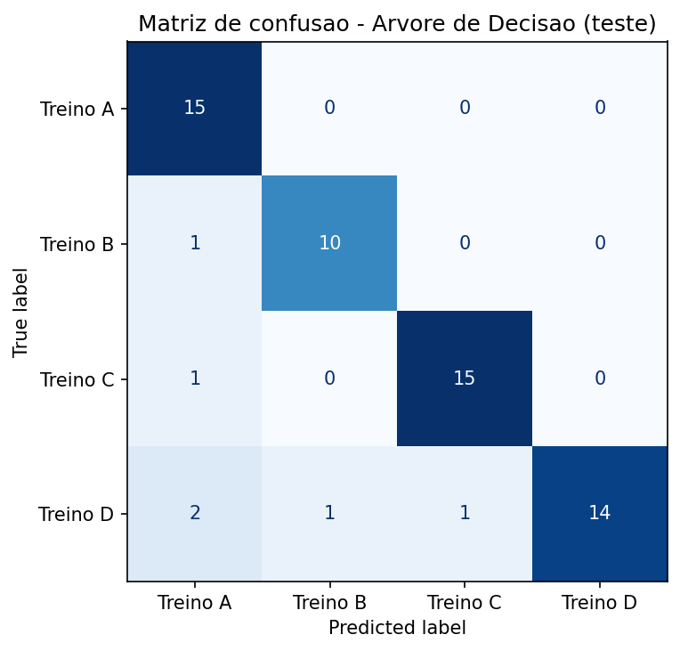
Leitura: o Treino D é a classe mais difícil (recall 0,78, a menor das quatro), confundida com A, B e C em 4 dos 18 casos reais; as outras três classes têm recall e F1 acima de 0,90.

4. Comparação com o baseline
- Baseline (DummyClassifier, most_frequent): 0,30
- Modelo (Árvore de Decisão): 0,90
- Diferença: +0,60 — o modelo supera claramente o baseline.

5. Significado dos erros no domínio do projeto
Este é um problema multiclasse (Treino A, B, C, D), então não há um único par "falso positivo / falso negativo" global — cada classe tem o seu. O caso mais importante é o do Treino D (treino adaptado / peso corporal), usado quando o aluno não tem equipamento, tem restrição física relevante ou é iniciante com pouca disponibilidade.
- Falso negativo de Treino D (aluno precisava do treino adaptado, mas o modelo recomendou A, B ou C): na prática, recomendar um treino mais intenso ou com mais carga do que o indicado para alguém com restrição física, pouco equipamento ou pouca experiência — o erro mais caro do projeto, com risco real de lesão ou desistência.
- Falso positivo de Treino D (aluno não precisava do treino adaptado, mas o modelo recomendou D mesmo assim): na prática, o aluno recebe um treino mais conservador do que poderia fazer — sub-aproveitado, mas sem risco à saúde.

6. Escolha e justificativa da métrica principal
A métrica principal escolhida é o recall da classe Treino D (0,7778) — quantos dos alunos que realmente precisavam do treino adaptado o modelo conseguiu identificar — e não a acurácia global.
Justificativa pelo custo do erro: um falso negativo de Treino D tem custo de segurança; um falso positivo de Treino D tem apenas custo de eficiência. Como errar para o lado perigoso é pior do que errar para o lado conservador, priorizamos recall sobre precisão para essa classe específica. O F1-macro (0,90) é reportado como visão agregada de apoio, mas a decisão sobre se o modelo está pronto para uso depende do recall de Treino D.

7. Teste de overfitting (treino vs. teste)
- Acurácia no treino: 0,8875
- Acurácia no teste: 0,90
- Diferença (treino − teste): −0,0125
Leitura: a diferença é mínima e o teste ficou até levemente acima do treino — o oposto do que se esperaria de um modelo decorado. Isso é evidência de que não há overfitting: a profundidade limitada (max_depth=5) é suficiente para generalizar sem memorizar o ruído de rótulo identificado na Atividade 9.

8. Verificação de resultado bom demais
A acurácia de 0,90 já foi investigada na Atividade 9 (vazamento de dados e ruído de rótulo, 8% da base). Aqui, duas checagens adicionais:
Linhas com perfil (features) duplicado na base toda, antes do split: 14 de 300
Perfis (apos dummies) identicos presentes tanto no treino quanto no teste: 5
Vazamento de dados: aluno_id foi removido das features antes do treino, e nenhuma feature é calculada a partir do rótulo. Ordem cronológica: a base não tem nenhuma variável de tempo/data — os 300 alunos são simulados de forma independente, sem sequência temporal — logo a divisão aleatória estratificada é apropriada. Duplicatas: 14 das 300 linhas (4,7%) têm o mesmo perfil de features que outra linha, e 5 desses perfis aparecem tanto no treino quanto no teste (8,3% do conjunto de teste) — um efeito esperado numa base pequena com poucas variáveis categóricas, contribuinte plausível mas pequeno para a acurácia alta, não a explicação principal (que continua sendo a recuperação da regra de geração sintética, vista na Atividade 9).

9. Dificuldades encontradas
- Entender a diferença entre métricas agregadas (acurácia, F1-macro) e métricas por classe, já que o risco real do projeto está concentrado em uma única classe (Treino D).
- Traduzir falso positivo/falso negativo para a linguagem do problema (risco de lesão vs. treino sub-aproveitado) exigiu voltar à regra de geração (gerar_dataset.py).
- O resultado do teste de overfitting foi uma surpresa: esperava-se treino > teste, e o oposto ocorreu — foi preciso entender que isso também é um sinal saudável, não um erro de cálculo.
- Avaliar se os 5 perfis repetidos entre treino e teste invalidavam o resultado; conclusão: é um efeito esperado de uma base pequena, não um vazamento de dados.

10. Backlog atualizado para a AP2
- [Feito] Treinar baseline e primeiro modelo (Atividade 9)
- [Feito] Matriz de confusão, F1 por classe e verificação de vazamento (Atividade 9)
- [Feito] Métrica principal escolhida e justificada pelo custo do erro (Atividade 10)
- [Feito] Teste de overfitting treino vs. teste (Atividade 10)
- [Feito] Verificação de duplicatas entre treino e teste e de ordem cronológica (Atividade 10)
- [Falta] Validação cruzada (k=5), conforme previsto no pipeline da Atividade 7
- [Falta] Consolidar os slides da AP2 com os resultados desta atividade
- [Falta] Preparar a defesa oral: explicar o recall de Treino D e o motivo da escolha dessa métrica

11. Conclusão
O modelo manteve acurácia de 0,90 no teste, bem acima do baseline (0,30) e da expectativa inicial (0,60–0,80). A métrica principal deste projeto não é a acurácia agregada, e sim o recall de Treino D (0,7778), porque o erro mais caro é recomendar um treino mais intenso do que o indicado — e esse recall é justamente o ponto mais fraco do modelo. O teste de overfitting não mostrou sinal de memorização (treino 0,8875 ligeiramente abaixo do teste 0,90), e a verificação adicional de resultado bom demais (duplicatas e ordem cronológica) não trouxe explicação nova preocupante. A leitura geral permanece a da Atividade 9: o modelo recupera bem a regra de geração sintética, mas isso não comprova desempenho equivalente com alunos reais — e o recall de Treino D abaixo de 0,80 é o ponto central a melhorar antes da AP2.

12. Organização, dificuldades e observações
O notebook atividade10_academia.ipynb foi organizado em 11 seções (markdown + código): reprodução do pipeline da Atividade 9, métricas de classificação, matriz de confusão, comparação com o baseline, significado dos erros no domínio, escolha da métrica principal, teste de overfitting, verificação de resultado bom demais, dificuldades, backlog da AP2 e conclusão. Foi executado do início ao fim no Google Colab, com link de acesso liberado para qualquer pessoa com o link, e está disponível no repositório.

13. Declaração de uso de Inteligência Artificial
Uso de IA: Sim
Ferramentas utilizadas: ChatGPT e Claude (Anthropic) / IA generativa
Como foi usada:
- apoio na estruturação do código do notebook (classification_report, ConfusionMatrixDisplay, teste de overfitting, verificação de duplicatas) e na organização do repositório;
- revisão da lógica de avaliação do modelo e da escolha da métrica principal;
- apoio na escrita do texto explicativo, na organização das seções da atividade e na revisão ortográfica;
- revisão de conceitos de avaliação de modelos (overfitting, custo assimétrico de erro, verificação de vazamento) aplicados ao problema.
Produção própria:
a interpretação dos erros na linguagem do domínio do projeto (o que significa um falso positivo/negativo de Treino D e por que o recall dessa classe é a métrica mais importante), a escolha e justificativa da métrica principal pelo custo do erro, a leitura do teste de overfitting, a análise das duplicatas de perfil e da ausência de ordem cronológica, e a análise das dificuldades foram realizadas pelo aluno, com adaptação ao caso real do projeto.

